RETROALIMENTACIÓN GUÍA Nº11 DE CIENCIAS NATURALES
Nombre: ___________________________________ Curso: 4º _____ Fechas: ________________
OBJETIVOS DE APRENDIZAJE CLAVE

OA 16: Explicar los cambios de la superficie de la Tierra a partir de la interacción de sus capas y los movimientos de las placas tectónicas (sismos, tsunamis y erupciones volcánicas).
LINK DE VIDEO (APOYO AUDIOVISUAL)
https://www.youtube.com/watch?v=oPiLq2bmYQY&feature=youtu.be

Para desarrollar las guías de autoaprendizaje puedes imprimirlas y archivarlas en una carpeta por asignatura o puedes solo guardarlas digitalmente y responderlas en tu cuaderno (escribiendo sólo las respuestas, debidamente especificadas, N° de guía, fecha y número de respuesta).

Si tienes dudas, tu apoderado debe escribir al correo ciencias.4smm@gmail.com

RECORDEMOS:

Las placas tectónicas se mueven por efecto del calor interno de la Tierra. Esto explica que la corteza constantemente está en movimiento, aunque no seamos capaces de percibirlo en nuestro día a dñía. Cuando existe una gran liberación de energía decimos que hay un sismo, el cual es estudiado por científicos quienes determinan con distintas escalas (Mercalli y Richter) la magnitud de este.

Junto con los sismos, pueden haber otros fenómenos naturales como lo es los tsunami y erupciones volcánicas.

Tsunami
Un tsunami es un fenómeno físico que se origina por sismos que ocurren bajo o cerca del fondo oceánico, , erupciones volcánicas y derrumbes submarinos y y se manifiesta en la costa como una gran masa de agua que puede inundar y causar destrucción en las zonas costeras.
Los tsunamis causados por sismos cercanos a la costa pueden arribar en pocos minutos y sus efectos continuar por varias horas después de ocurrido el sismo. Los tsunamis también pueden ser generados en lugares distantes, ubicados a miles de kilómetros, demorando horas en arribar a las costas más lejanas.
¿CÓMO SABER SI HABRÁ UN TSUNAMI?

Una clara señal de la proximidad de un tsunami es la retirada del agua que se encuentra en la costa y que deja expuestas extensas zonas del suelo marino. La retirada del mar ocurre durante un tiempo breve, ya que, en ese momento, las olas del tsunami se encuentran muy próximas a la costa.

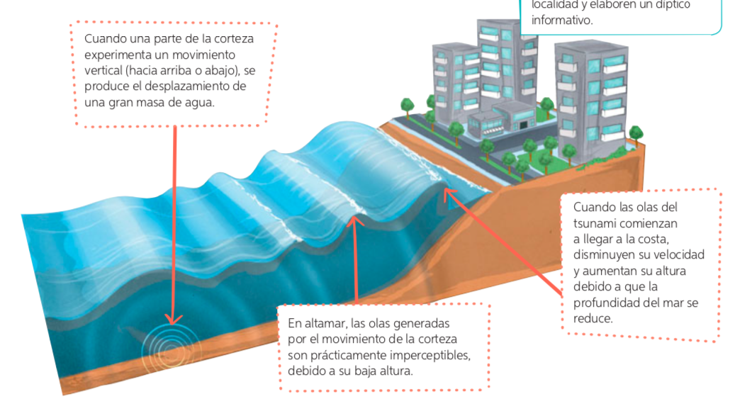

¿QUÉ HACER EN CASO DE UN TSUNAMI?
Es imposible saber dónde o cuándo se producirá un sismo que origine un tsunami. Sin embargo, si viajas o vives en una zona costera, es importante tener presentes las siguientes medidas:
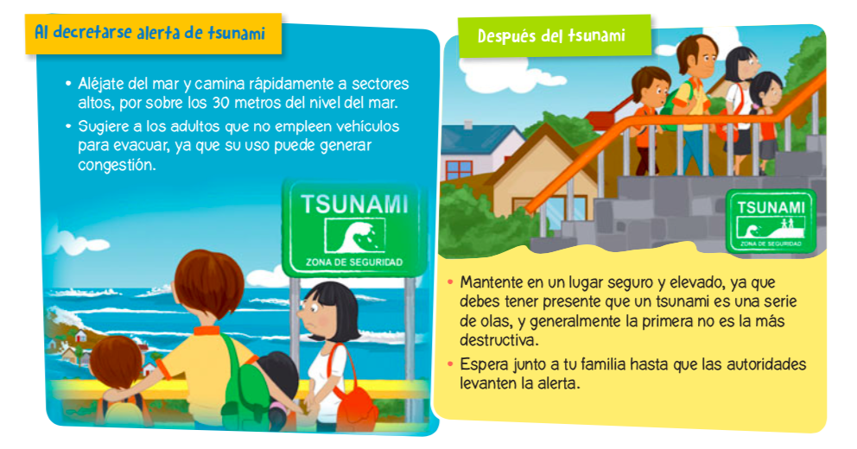

TSUNAMIS EN LA HISTORIA
Estos son algunos de los tunamis de la historia reciente:
22 DE MAYO DE 1960, CHILE  Luego del terremoto de Valdivia, se registró un tren de olas con periodos de 30 minutos aproximadamente. La ola inicial del tsunami tuvo una altura de 5 metros, la segunda ola tuvo una altura de 8 metros y la tercer ola siendo esta la de mayor energía tuvo una altura de entre 8 y 11 metros.  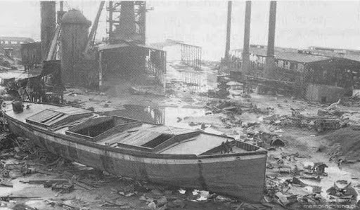 | 26 DE DICIEMBRE DE 2004, SUMATRA E INDONESIA  Se estima que 227.898 personas murieron cuando un terremoto de magnitud 9,1 azotó Sumatra, Indonesia, y provocó un tsunami posterior en 14 países en el sur de Asia y África oriental.  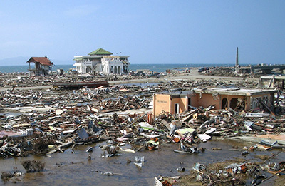
27 DE FEBRERO DE 2010, CHILE  Luego del gran terremoto que afectó a gran parte de la zona centro sur de Chile, el tiempo de llegada de un tsunami varió entre 15 y 25 minutos en las zonas más cercanas al epicentro del terremoto y hasta 30 y 60 minutos en los sectores más alejados.  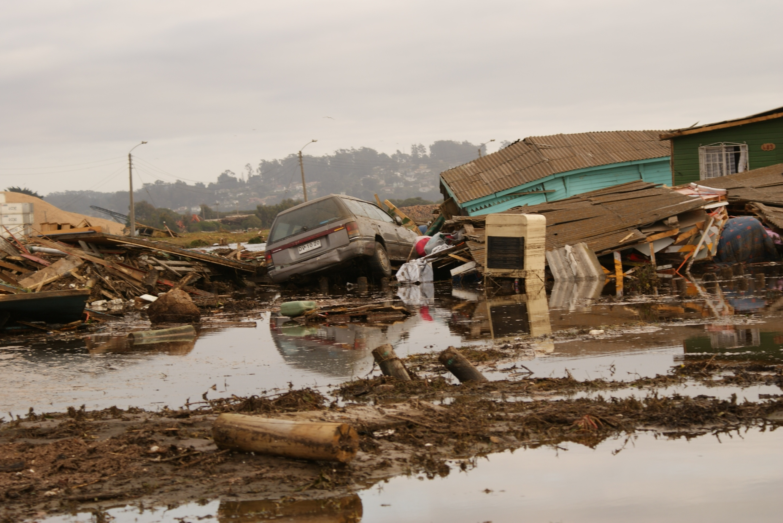 | 11 DE MARZO DE 2011, JAPÓN  Se produjo un terremoto de magnitud 9,1 a 371 kilómetros al noreste de Tokio. El terremoto causó un tsunami con olas de nueve metros que dañaron varios reactores nucleares en el área.  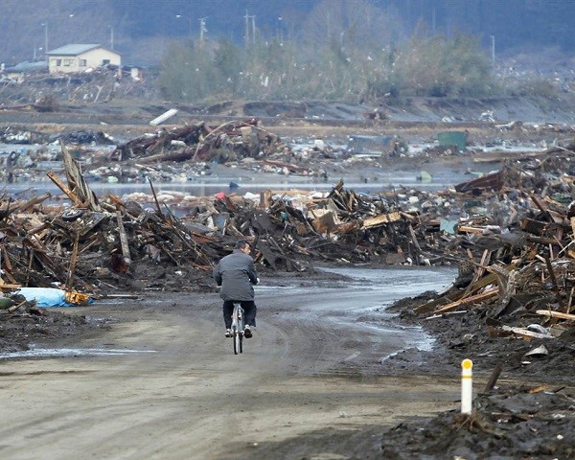

SÍNTESIS DEL CONTENIDO

Los tsunami corresponden a una gran masa de agua que se mueve hacia el continente prodcuto de un sismo en una placa oceánica, una erupción volcánica en el mar o derrumbes submarinos.

ACTIVIDAD

I. Completa las oraciones con los siguientes conceptos.

retirada – tsunamis – disminuye – corteza oceánica - aumenta

- Los TSUNAMI pueden producirse por sismos que ocurren en la CORTEZA OCEÁNICA.

- Una clara señal de que habrá un tsunami es la RETIRADA del mar en la costa.

- Cuando las olas del tsunami llegan a la costa, su velocidad DISMINUYE y AUMENTA la altura.

II. Marca la alternativa correcta:

1) ¿Qué es un tsunami?
A) El la liberación de energía desde la astenósfera.
B) Es el desplazamiento de tierra.
C) Es la caída de agua desde la atmósfera.
D) Es el desplazamiento de una gran masa de agua desde el océano.

2) La siguiente imagen muestra el origen de un:
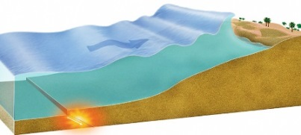
A) Temporal.
B) Huracán
C) Tsunami
D) Volcán

3) ¿Por cuál de las siguientes alternativas podría producirse un tsunami?

A) Por acción del viento en la atmósfera.
B) Por un derrumbe en la cordillera.
C) Por un sismo en la corteza oceánica.
D) Por un sismo en la corteza continental.

4) ¿Cómo es posible saber si habrá un tsunami?

A) Si ocurre un sismo en la corteza continental.
B) Si existe una erupción volcánica en la Cordillera de los Andes.
C) Si vemos que el mar se “recoje” o se “retira” en una playa.
D) Si hay tormentas eléctricas.

5) Sergio vive en un pueblo costero donde las autoridades dan la orden de evacuar hacia un lugar seguro. Se les indica que deben moverse rápidamente hacia lugares altos y alejados de la costa por riesgo de una catástrofe natural. ¿A qué catástrofe se refieren estas acciones de prevención?

A) Un aluvión.
B) Un tsunami.
C) Un terremoto
D) Una erupción

---------------------------------------------------------------------------------------------------------------------------------
AUTOEVALUACIÓN
Sé hacerlo sin dificultades.

Sé hacerlo, pero con dificultades.

Aún no sé hacerlo.

- ¿Puedo explicar qué es un tsunami?

- ¿Conozco las características de un tsunami?

- ¿Sé cuales son las medidas de seguridad frente a un tsunami?

